**ТУРИСТСКИЙ ПАСПОРТ**  
**МУНИЦИПАЛЬНОГО ОБРАЗОВАНИЯ** «**МОНГУН-ТАЙГИНСКИЙ КОЖУУН**  
**РЕСПУБЛИКИ ТЫВА»**

2019 год

**ОГЛАВЛЕНИЕ**

УНИФИЦИРОВАННЫЙ ТУРИСТСКИЙ ПАСПОРТ МУНИЦИПАЛЬНОГО ОБРАЗОВАНИЯ..........................................................................................................................................3  
**1.1. Общая информация** ...........................................................................................................................4  
1.1.1. Перспективные и приоритетные виды туризма .............................................................................5  
1.1.2. Органы власти в сфере туризма........................................................................................................6  
1.1.3. Законодательство ..............................................................................................................................6  
1.2. Продвижение региона...........................................................................................................................8  
1.2.2. Сувенирная продукция .....................................................................................................................9  
1.2.3. Выставочная деятельность ...............................................................................................................9  
1.2.4. Программы продвижения района ..................................................................................................9  
1.2.5. Рекламные материалы о районе.....................................................................................................10  
1.3. Транспортная инфраструктура..........................................................................................................10  
1.4. Экскурсии ...........................................................................................................................................10  
1.5.Экскурсоводы ......................................................................................................................................13  
1.6. Туристско-значимые события ...........................................................................................................13  
1.7. Еда........................................................................................................................................................14  
2. Инфраструктура туризма......................................................................................................................17  
2.1. Общее описание инфраструктуры туризма .....................................................................................17  
3.Туристско информационные центры ...................................................................................................17

**УНИФИЦИРОВАННЫЙ ТУРИСТСКИЙ ПАСПОРТ**  
**МУНИЦИПАЛЬНОГО ОБРАЗОВАНИЯ**  
**«МОНГУН-ТАЙГИНСКИЙ КОЖУУН**  
**РЕСПУБЛИКИ ТЫВА»**  
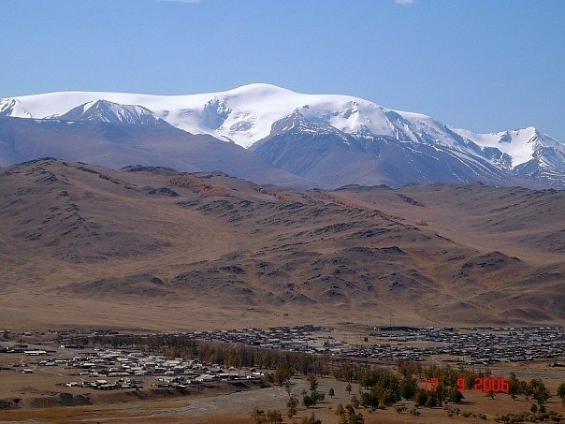

**1. Общие сведения о регионе**  
**Страна:** Российская Федерация  
**Регион:** Сибирский Федеральный округ  
**Субъект:** Республика Тыва  
**Автомобильный номер региона:** 17

**Наименование муниципального образования**: Монгун-Тайгинский кожуун  
**Административный центр:** село Мугур-Аксы  
**Население:** 6892 человек (по состоянию на 1 января 2019 г.)

* 1. **Общая информация**

Монгун-Тайгинский кожуун - самый высокогорный обособленный район. Абсолютная нижняя отметка высоты превышает 2500 м. Кожуун граничит с Республикой Монголией и Республикой Алтай, с севера примыкает к территории Бай-Тайгинского, с востока Баруун-Хемчикского и Овюрского кожуунов.

Общая площадь территории кожууна составляет 441420 га, в том числе сельскохозяйственных угодий 254205 Га. Население (тыс. человек) 6892 тыс. чел. (на 01.01. 2019) .

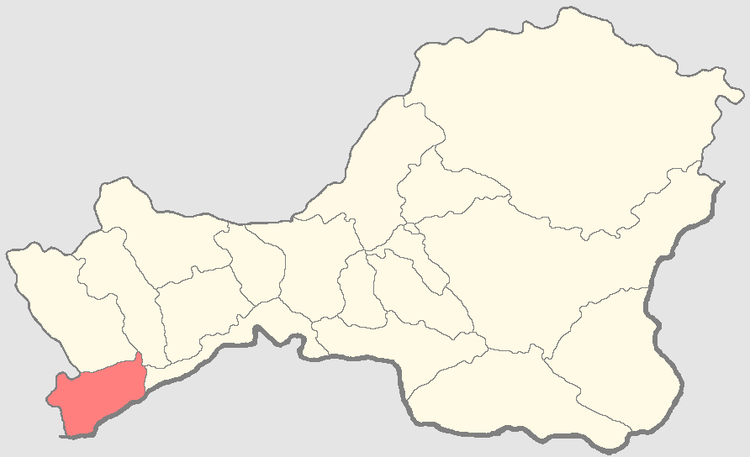

Монгун-Тайгинский кожуун был образован в 1941 году в составе [Тувинской Народной Республики](https://howlingpixel.com/i-ru/%D0%A2%D1%83%D0%B2%D0%B8%D0%BD%D1%81%D0%BA%D0%B0%D1%8F_%D0%9D%D0%B0%D1%80%D0%BE%D0%B4%D0%BD%D0%B0%D1%8F_%D0%A0%D0%B5%D1%81%D0%BF%D1%83%D0%B1%D0%BB%D0%B8%D0%BA%D0%B0). Указ [Президиума Верховного Совета РСФСР](https://howlingpixel.com/i-ru/%D0%9F%D1%80%D0%B5%D0%B7%D0%B8%D0%B4%D0%B8%D1%83%D0%BC_%D0%92%D0%B5%D1%80%D1%85%D0%BE%D0%B2%D0%BD%D0%BE%D0%B3%D0%BE_%D1%81%D0%BE%D0%B2%D0%B5%D1%82%D0%B0_%D0%A0%D0%BE%D1%81%D1%81%D0%B8%D0%B8) от 7 августа 1945 года утвердил деление Монгун-Тайгинского района на 4 сельсовета — Каргинский, Моген-Буренский, Мугур-Аксынский и Хурен-Тайгинский. 23 февраля 1953 года Монгун-Тайгинский район был упразднён, а его территория передана в [Бай-Тайгинский район](https://howlingpixel.com/i-ru/%D0%91%D0%B0%D0%B9-%D0%A2%D0%B0%D0%B9%D0%B3%D0%B8%D0%BD%D1%81%D0%BA%D0%B8%D0%B9_%D1%80%D0%B0%D0%B9%D0%BE%D0%BD). 9 сентября 1968 года Монгун-Тайгинский район был восстановлен.

В ведении кожуунной администрации находится 3 сумона: Каргынский, Моген-Буренский и Тоолайлыгский. К сумону Каргы относится центр кожууна – с. Мугур-Аксы. Численность населения Каргынского сумона составляет 5081 человек. В сумон Моген-Бурен входит с. Кызыл-Хая, численность составляет 1663 человек. В сумоне Тоолайлыг численность составляет 148 человек.

Территория относится к высокогорному поясу (абсолютные нижние отметки высоты превышает 2500 м). Климат характеризуется низкими термическими ресурсами, продолжительной холодной зимой и очень коротким холодным летом, почти постоянная и значительная ветровая активность. Зима начинается в октябре и продолжается до мая, средняя температура января -28 градусов. Зимой частые метели, снежный покров достигает 30-60 см. На весну, лето, осень приходится около 4 месяцев. Средняя температура июля +13,6. выпадение снега возможно в течение всего летнего периода. Вегетационный период крайне короток, всего 85 дней. На территории встречаются участки многолетнемерзлых пород.

Туризм является приоритетным направлением экономики в Республике  
Тыва и оказывает стимулирующее воздействие на такие секторы экономики, как транспорт, связь, торговля, строительство, сельское хозяйство,  
производство товаров народного потребителя. Монгун-Тайгинский кожуун  
обладает уникальными по красоте природными объектами, которые могут  
привлечь многочисленных туристов из разных регионов России и  
зарубежных стран. Развитие туризма в кожууне позволяет ускорить его социально-экономический подъем, способствует улучшению качества дорог,  
созданию новых рабочих мест, благоустройству населенных пунктов,  
развитию торговли и общественного питания. Формируется развитая  
туристская инфраструктура, позволяющая удовлетворить потребности  
российских граждан в разнообразных туристских услугах. Особый интерес  
для туристов представляют быт, обычаи и культура народа. Очень высоко в  
мире ценится искусство тувинцев: «Хоомей», резьба по камню, художественная обработка металла, тиснение по коже, привлекают конные  
соревнования, народная борьба «Хуреш», стрельба из лука. Интересен  
самобытный процесс приготовление пищи – тары, хана и других блюд.

* + 1. **Перспективные и приоритетные виды туризма**

Наиболее перспективными видами туризма в Монгун-Тайгинском кожууне с учетом тенденций туристического спроса на российском рынке являются:

* Горный туризм – 60% (высочайшая гора Тувы и всей Восточной Сибири — [Монгун-Тайга](https://howlingpixel.com/i-ru/%D0%9C%D0%BE%D0%BD%D0%B3%D1%83%D0%BD-%D0%A2%D0%B0%D0%B9%D0%B3%D0%B0) (3970 м), покрытая [ледниками](https://howlingpixel.com/i-ru/%D0%9B%D0%B5%D0%B4%D0%BD%D0%B8%D0%BA)**, Ак-Баштыг, Ширээ-Тайга**)
* Лечебно-оздоровительный – 15% (лечебно-целебный источник  
  (аржааны) «Аспаты», «Ала-Тайга»;
* Событийный туризм – 5% (Международный турнир «Найыралдын Начыны» 1 раз в 2 года, Национальный праздник «НААДЫМ»;  
  РТ);
* Рекреационный туризм - оз. Ак-Хол и крупное высокогорное озеро [Хиндиктиг-Холь](https://howlingpixel.com/i-ru/%D0%A5%D0%B8%D0%BD%D0%B4%D0%B8%D0%BA%D1%82%D0%B8%D0%B3-%D0%A5%D0%BE%D0%BB%D1%8C).

Приоритетным направлением развития туризма в кожууне – горный туризм. Природа Монгун-Тайги славится поразительной красотой суровой северной природы, разнообразием изумительных пейзажей — неприступными горами, многочисленными реками, густыми лесами, цветущими долинами, бескрайней тундрой, чистейшим горным воздухом, своеобразным животным и растительным миром.

Несмотря на отдаленность и труднодоступность, туризм в кожууне сезонно функционирует, туристов привлекает высочайшая гора Тувы и всей Восточной Сибири — [Монгун-Тайга](https://howlingpixel.com/i-ru/%D0%9C%D0%BE%D0%BD%D0%B3%D1%83%D0%BD-%D0%A2%D0%B0%D0%B9%D0%B3%D0%B0) (3970 м).

* + 1. **Органы власти в сфере туризма**

Органом в сфере туризма Монгун-Тайгинского кожууна является  
администрация муниципального района «Монгун-Тайгинский кожуун Республики Тыва».

В настоящее время в селе предоставлением туристских услуг  
занимается индивидуальный предприниматель, занимающийся с горным туризмом.

Разработана и реализуется подпрограммы «Развитие туризма в Монгун-Тайгинском кожууне», утверждена постановлением администрации кожууна, направленная на создание условий развития сферы туризма и туристской деятельности, в том числе создание основ современной индустрии туристско-рекреационных услуг и повышения ее конкурентоспособности.

**1.1.3.Законодательство**

Законодательство в сфере туризма Монгун-Тайгинского кожууна регулируется следующими нормативно-правовыми актами.

**1. Конституция Российской Федерации.** Статья 27 Конституции РФ  
1. Каждый, кто законно находится на территории Российской  
Федерации, имеет право свободно передвигаться, выбирать место  
пребывания и жительства.

2. Каждый может свободно выезжать за пределы Российской  
Федерации. Гражданин Российской Федерации имеет право  
беспрепятственно возвращаться в Российскую Федерацию.

**2. Федеральный закон от 24.11.1996 № 132-ФЗ «Об основах**  
**туристской деятельности в Российской Федерации»**

Настоящий Федеральный закон определяет принципы государственной  
политики, направленной на установление правовых основ единого  
туристского рынка в Российской Федерации, и регулирует отношения,  
возникающие при реализации права граждан Российской Федерации,  
иностранных граждан и лиц без гражданства на отдых, свободу  
передвижения и иных прав при совершении путешествий, а также определяет  
порядок рационального использования туристских ресурсов Российской  
Федерации.

**3. Федеральный закон от 06.10.2003г. № 131-ФЗ «Об общих**  
**принципах организации местного самоуправления в Российской**  
**Федерации»** п. 8 ч. 1 ст. 15.1. Органы местного самоуправления имеют право на создание условий для развития туризма.

**4. Постановление Правительства РФ от 03.03.2017 N 252 "О**  
**некоторых вопросах обеспечения безопасности туризма в Российской**  
**Федерации"** Установлено, что организациям и индивидуальным предпринимателям, оказывающим услуги в сфере занятия активными видами туризма на территории России, туристам и туристским группам, в том числе имеющим в своем составе несовершеннолетних детей, а также туристам с  
несовершеннолетними детьми, осуществляющим самостоятельные путешествия по территории РФ, не позднее чем за 10 рабочих дней до начала  
путешествия необходимо будет информировать территориальный орган МЧС  
России о маршрутах передвижения, проходящих по труднодоступной  
местности, водным, горным, спелеологическим и другим объектам, связанных с повышенным риском для жизни, причинением вреда здоровью  
туристов (экскурсантов) и их имуществу.

**5. Постановление Правительства Республики Тыва от 28 декабря**  
**2017 года № 596 «Об утверждении Стратегии развития туризма в**  
**Республике Тыва на период до 2030 года»** Настоящее Постановление утверждено в целях создания благоприятных условий и развития инфраструктуры туризма в Республике Тыва.

**6. Постановление Правительства Республики Тыва от 03 ноября**  
**2017 года № 518-р «О первоочередных организационных мерах по**  
**развитию туристической отрасли в Республике Тыва»** Настоящее Постановление утверждено в целях совершенствования деятельности по развитию туристической отрасли и рациональному использованию туристско-рекреационного потенциала Республики Тыва

* 1. **Продвижение региона**

**1.2.1 Символика и бренды**

Как и другие муниципальные образования Республики Тувы у Монгун-Тайгинского кожууна имеется свой герб и флаг, отражающие исторические,  
культурные, национальные и иные местные традиции, и особенности.

**Флаг Монгун-Тайгинского кожууна**

Флаг Монгун-Тайгинского кожууна состоит из трех разных полос, а также внутри расположен герб района.

*Пояснение:*

*Наверху флага находится герб кожууна.*

*Серебристая полоса символ чистоты, мудрости, благополучия, мира, взаимодействия.*

*Зеленый цвет символизирует красоту природы.*

*Золотой (желтый) означает цвет вероисповедования – буддизм, символизирует солнце источник жизни, изобилия и искренности.*

*Голубой фон флага отражает ясное небо, милосердие, тепло, уют, верность, созвучный с трудом чабанов, табунщиков.*

**Герб Монгун-Тайгинского кожууна**

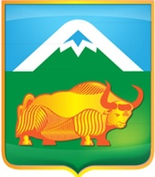 В поле герба, сверкая серебром, возвышается гора, что символизирует географическую особенность кожууна – гору Монгун-Тайга (Серебряная гора).

Вторая священная гора Ак-Баштыг (Белая голова). Если посмотреть на гору сверху, то ее пик имеет форму пятиконечной звезды.

Третья священная гора – это Биче Монгун (Малый) находится в с. Кызыл-Хая.

В центре герба изображен як, стоящий прямо и смотрящий вперед. Як показывает, что традиционным занятием населения является животноводство.

**1.2.2. Сувенирная продукция**

В настоящее время из сувенирной продукции Монгун-Тайгинского кожууна имеется календарь событий на 2019 года, магнитная продукция с  
изображениями достопримечательностей кожууна.

**1.2.3. Выставочная деятельность**

**Выставочная деятельность** – это важнейший инструмент, который  
позволяет компаниям продвигать свою продукцию на рынке, поддерживать  
деловое общение с партнерами, быть в курсе новейших тенденций в  
туристической отрасли.

Выставочной деятельностью в Монгун-Тайгинском кожууне занимается отдел экономики, отдел управления сельского хозяйства и отдел культуры администрации кожууна.

Кроме вышеперечисленных субъектов, выставочной деятельностью  
занимаются мастера-любители.

**1.2.4. Программы продвижения района**

Администрация Монгун-Тайгинского кожууна, в целях оказания поддержки и содействия сумонам и индивидуальным предпринимателям кожууна оказывает помощь в развитии туризма и строительстве туристско-рекреационных комплексов, а также иной туристской инфраструктуры, осуществляет работу, направленную на создание благоприятного инвестиционного климата в Монгун-Тайгинском кожууне.

**1.2.5. Рекламные материалы о районе**

В администрации Монгун-Тайгинского кожууна издаются буклеты, листовки, содержащие информацию о достопримечательностях Монгун-Тайгинского кожууна, также оказывают информационно-консультационные услуги.

* 1. **Транспортная инфраструктура**

**Транспортные связи** с другими кожуунами республики осуществляются по автомобильной дороге с гравийным покрытием общей протяженностью 460 км, выходящей на автомобильную дорогу с асфальтовым покрытием Чадан - Хандагайты.

Транспортным обслуживанием населения кожууна занимаются частные перевозчики. Межрайонными транспортными сообщениями организовано сообщение по маршруту Кызыл – Мугур-Аксы – Кызыл на автомобилях высокой проходимости марки «УАЗ».

Комплексное развитие транспортной инфраструктуры является одним  
из важнейших условий эффективного использования ресурсного потенциала  
кожууна, повышения уровня и качества жизни населения, устойчивого  
функционирования отраслей добывающей и перерабатывающей  
промышленности, расширения экспорта, усиления геоэкономических  
позиций Монгун-Тайгинского кожууна.

**1.4. Экскурсии**  
**Туристский маршрут по достопримечательностям**

**гора Монгун-Тайга**

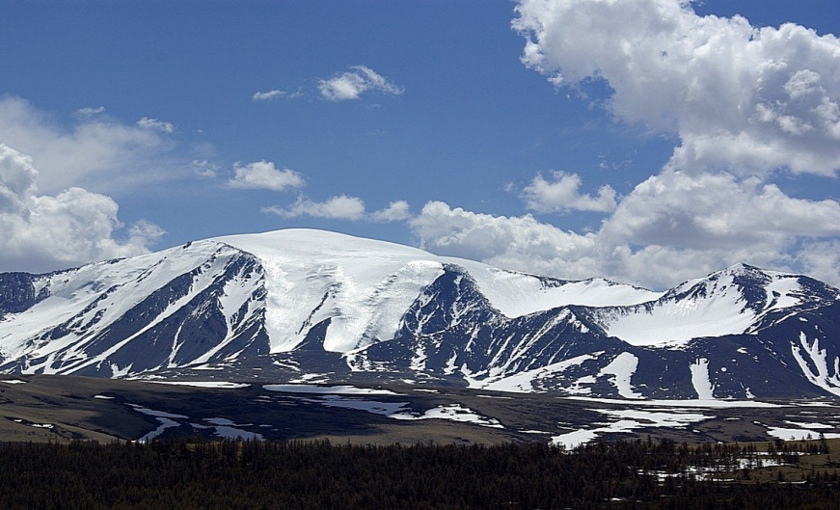Высокогорный массив Монгун-Тайга (3976 м.) расположен на стыке границ Монголии, Горного Алтая, Тувы и является высочайшей вершиной Восточной Сибири. Здесь обитают такие редкие виды животных как снежный барс — ирбис, горный баран — аргали, козерог. Гора имеет куполообразную вершину, которая покрыта слоем вечного льда. Склоны горы имеют большое разнообразие рельефа от остроконечных альпийских форм до сильно выветренных пологоволнистых склонов. В летнее время и при хорошей погоде по классическим путям для восхождения на вершину не требуется особых навыков. Самое благоприятное время — с середины июля до середины августа. В период межсезоний здесь ветреная погода. Можно совершать экстремальные зимние восхождения. Ураганный ветер в сочетании с низкой температурой (до -50-60 С) потребует от восходителя мобилизацию всех возможностей человеческого организма.

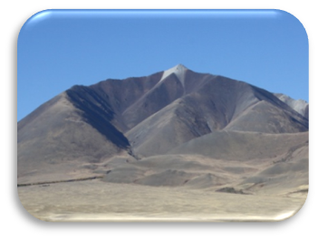Среди горной цепи, выстроившейся перед селом Мугур-Аксы, особенной нарядностью и приветливым ликом отличалась **гора Ак-Баштыг (Белоглавая),** с созданной от природы пятиконечной белой звездой на макушке, покрытой белой горной породой, словно оправдывая своё имя во все четыре времени года, тепло встречая гостей, удивляя всех своим гордым и суровым видом.

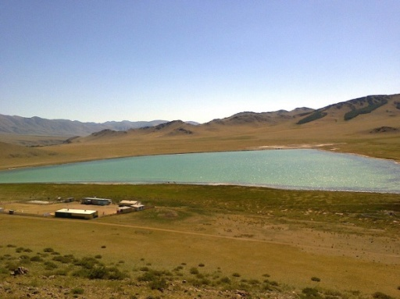

**Озеро «Ак-Хол»** расположено в межгорной впадине. Издали озеро действительно кажется белым, т.к. в его водной глади отражаются снежные вершины. Вода его слабоминерализованная. Озеро имеет ледниковое происхождение. В озере купаются рачки – бокоплавы. Купание в Ак-Холе помогает при варикозном расширении вен и тромбофлебите. Легенды ходят и об озерной пене, которой быстро заживляет раны и помогает при лечении кожных заболеваний.

**Озеро Хиндиктиг-Холь**

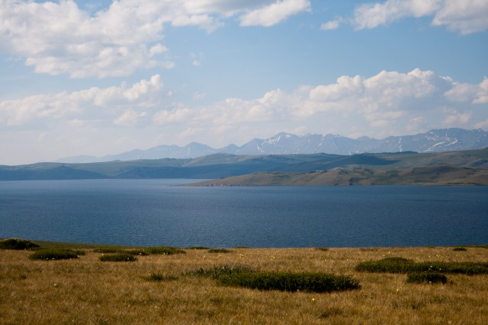

Наиболее крупным из озер является **озеро Хиндиктиг-Холь** (переводе означает «Озеро-пуповина»), находящееся на высоте 2306 метров над уровнем моря. Оно находится на границе горных хребтов Алтая и Саяно-Тувинских гор. Его длина 14,9 км, максимальная ширина 8,6 км. Озеро занимает небольшую котловину, практически полностью занято озерными водами. Озёрный хариус – основная добыча местных рыбаков.

**Аржаан Ала-Тайга**

Аржаан «Ала-Тайга» в переводе означает «Полосатая Тайга» расположен в сумоне Моген - Бурен Монгун-Тайгинского района, примерно 25 км к северо-западу от села Кызыл-Хая.

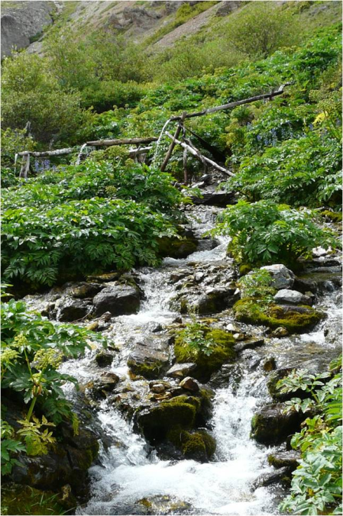Источник популярен среди местного населения как излечивающий «болезнь скота», по медицинской терминологии это бруцеллез. Анализ химического состава аржаана «Ала-Тайга» подтверждает бактерицидного действия воды данного источника.

Около 1,5 км от источника, вверх по склону находится скала с отверстием, созданная природой. Люди посещают это место, для исполнения желаний.

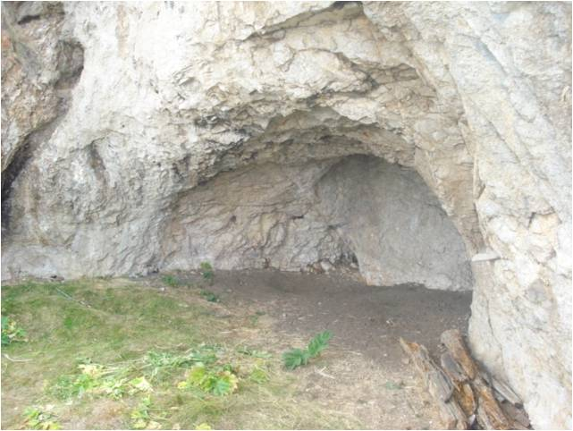Пещера «Агый» расположена в близи аржаана «Ала-Тайга». До революции здесь находился буддийский храм, в котором жили и работали буддийские монахи

Во время отдыха можно посетить водопад Высота водопада около 3 метра.

На территории аржаана растут грибы, ягоды, целебные травы. Находясь здесь, можно заниматься собирательством.

**Аржаан Аспаты**

Лечебное действие воды источника при глазных заболеваниях может быть обусловлено бактерицидным свойствами фенолов; раствор фенола под названием «карболка» был обязательным атрибутом земских больниц России в XIX в.

Использование: воды данного источника в народной практике используются для питьевых лечебных целей, для промывания глаз, для приготовления пищи.

Рекомендации при питьевом использовании: пить по 200 гр. 3 раза в день до еды. В связи с низкой температурой воды во избежание воспалительных процессов пить воду желательно мелкими глотками и не торопясь.

Рекомендации для промывания глаз: желательно воду источника немного нагреть до теплого состояния, промывать глаза можно из ладошки или используя специальные ванночки, можно использовать специальные склянки для капания. Промывать (прокапывать) три раза в день. Радиологическая обстановка на территории аржаана Аспаты – нормальная, доза жесткого гамма-излучения не превышает 28 мкР/час.

Практическое применение: Источники аржаана Аспаты выходят фактически «из-под горы», что обуславливает практическую невозможность их быстрого загрязнения. Это обстоятельство вместе со значительным дебитом позволяет рекомендовать воды аржаана собирать в емкости с последующим их разливом.

* 1. **Экскурсоводы**

*На территории Монгун-Тайгинского кожууна на данный момент не зарегистрирован экскурсовод.*

**1.6. Туристско-значимые события**

Информация о традиционных праздниках, фестивалях и иных  
мероприятиях, проводимых в Монгун-Тайгинском кожууне, в 2019 году:

1. Тувинский национальный праздник «Шагаа» - это Новый год по  
лунному календарю - февраль, с.Мугур-Аксы;

2. Кожууный праздник среди животноводов «Наадым» в Монгун-Тайгинском кожууне;

6. Организация и реализация тура по Святым и значимым местам  
Монгун-Тайгинского района - Освящение Монгун-Оваа;

7. Родоплеменные праздники «Каргынын хартыгазы», «Ак-Адырнын ангырлары», «Мугурнын менгилери» (в рамках праздников проводятся соревнования по метанию аркана, по национальной борьбе Хуреш, стрельбе из лука, конные скачки).

**1.7. Еда**

Еда в Монгун-Тайгинском кожууне, как и в других кожуунах Тувы состоит из тувинской традиционной национальной кухни и брендовый продук Монгун-Тайгинского кожууна является *«*Кара кадык».

*«Ааржы»*

Творог из простокваши. Простоквашу изо дня в день собирают в  
деревянную посуду, после чего долго варят, остужают, сцеживают сыворотку  
и оставляют на сутки под доской с грузом. Готовый «ааржы» крошат и  
сушат. Едят обычно с чаем. Летом сушеный «ааржы» служит компонентом  
для приготовления других блюд.

*«Хойтпак»*

Это вид заквашенного молока (тюркское название «айран»). Его пьют, из него гонят молочную водку «арага», из творожистых остатков делают  
кислый, высушенный на солнце творог «ааржы», а также пресный  
сладковатый сыр «быштак». Для получения «хойтпака» нужна закваска.  
Лучшей закваской считают сам «хойтпак», а когда его нет, используют  
пророщенную в полотняном мешочке пшеницу. Иногда готовят закваску  
заранее: берут кусок чистого войлока, пропитывают его «хойтпаком» и  
хранят. За зиму войлок подсыхает, но закваска не утрачивает своих свойств.  
Весной этот войлок опускают в свежее молоко, и оно быстро заквашивается.  
Хранят «хойтпак» в деревянных кадках «доскаар», отчего в юрте стоит  
специфический запах. «Хойтпак» употребляют как утоляющий жажду питательный напиток: две пиалы выпил - и можно пасти скот целый день.

*«Божа»*

У экономных тувинцев в дело идет все. Оставшуюся после перегонки в  
котле жидкую творожистую массу сливают в полотняный мешочек, остужают, процеживают и сушат - получается еще одна разновидность  
сушеного творога «олааржы». Кроме «божа», на стенках перегонного  
аппарата образуется творожистый осадок, который соскребают ложкой и  
едят. Называется он «шуурун итпээ». Из него делают колобки «хом», которые сушат на солнце.

*«Быштак»*

Прессованный сыр из цельного молока. Готовят его из кипяченого  
молока с добавлением простокваши. Мешочек с «заготовкой» кладут между двух досок, что придает сыру нужную форму. Сыр можно приготовить в  
течение одного дня.

*«Тыва далган» (тувинская лепешка)*

Мука крупного помола из поджаренных зерен ячменя. После чая это  
первейшая еда тувинцев. Его предлагают везде, даже в самой бедной юрте.  
Зерна ячменя сначала толкут в большой деревянной ступе – «согааш», затем  
провеивают, поджаривают в чугунном котле (без масла) и снова толкут. При  
последующем веянии полностью удаляют шелуху и только затем мелют  
ручной каменной мельницей («дээрбе»).

«Хуужуур»

Чебурек небольшого размера, обильно начинённый мелко нарезанным  
мясом, обжаренный в бараньем жиру или растительном масле. В  
современной тувинской кухне слабо различают понятия «хуужуур» и  
«чебурек», также последнее слово в обычном обиходе вытесняет первое.  
Также в современной тувинской кухне допускается использование фарша, а  
не мелкорубленного мяса.

«Бууза»

Приготовленные на пару разновидность мантов. От мантов отличается  
формой лепки - делают с открытым верхом, схож с монгольскими, но  
отличаются меньшими размерами.

*«Кумыс»*

Прокисшее в течение трех дней кобылье молоко. Почетный напиток -  
его подносят гостям и во время праздников. Тувинцы считают кумыс  
целебным напитком и употребляют его при лечении туберкулеза.

*«Курут»*

Творог нарезают квадратиками и сушат, как грибы, на ниточке, подвешивая к каркасу юрты. Творог быстро твердеет. Свой внешний вид он  
сохраняет много месяцев.

*«Манчы»*

Пельмени, приготовленные из мелконарубленного мяса. В  
современной тувинской кухне различий между пельменями и «манчы» не  
осталось из-за повсеместного использования фарша. Подают в бульоне, посыпав зеленью, сметаной. «Боова» и «боорзак». Кусочки теста, жаренные  
во фритюре из животного жира. В настоящее время жир часто заменяют

растительным маслом. «Боова» имеет более крупные размеры, разрезанный  
центр и вывёрнутую форму, а «боорзак» отличается меньшими размерами и  
округлыми формами, также имеет сладковатый привкус за счёт добавления сахара.

*«Согажа»*

Любимейшее блюдо тувинцев. Нежную часть печенки поджаривают на  
углях, после чего режут и обматывают тонким сальником, нанизывают на  
шампуры, солят и дожаривают. Едят в свежем виде.

*«Изиг-Хан»(тувинские колбаски)*

Кровь, спущенную из туши свежезарезанного барана, смешивают с  
молоком (1:1), солью, перцем и мелко рубленым луком. Полученной смесью  
наполняют обработанные тонкие кишки. Завязав концы колбас узлами, отваривают хан в мясном бульоне, следя за тем, чтобы не переварить, затем  
вынимают, разрезают и подают.

*«Ижин-хырын»*

Мелко нарезанный бараний ливер, приправленный луком и чесноком.  
Готовится часто из остатков «чөреме» и «изиг-хан». Подаётся в жаренном  
виде. «Сүттүгшай» «Сүттүгшай» (тув. сүт — молоко, түг — аффикс «с кем,  
с чем», тув. шай — чай) — чай с молоком Этот напиток представляет собой  
кипячёный в котле плиточный спрессованный зелёный чай, с добавлением  
молока, соли, животного масла. В современной тувинской кухне допускается  
также использование обычного чёрного чая.

На территории Монгун-Тайгинского кожууна осуществляют деятельность:

* Столовая «Долу». ИП Мынмыр С. Количество посадочных мест 24. Режим работы с 08 00- 2000 ч. Кухня разнообразная. Место расположения: с. Мугур-Аксы ул. Тондар Салчак

Особенности кухни: русская и тувинская национальные кухни.

* Столовая «Намтосе». ИП Донгак Н.И. Количество посадочных мест 18. Режим работы с 0900-18 00 ч. Кухня разнообразная. Место расположения: с. Мугур-Аксы ул. Саны-Шири.

Особенности кухни: русская и тувинская национальные кухни.

* Столовая «Отчугаш». ИП Кара-оол А.А. Количество посадочных мест 32. Режим работы с 0900-18 00 ч. Место расположения: с. Мугур-Аксы ул. Тондар Салчак

Особенности кухни: русская и тувинская национальные кухни.

1. **Инфраструктура туризма**  
   **2.1. Общее описание инфраструктуры туризма**

На территории кожууна имеется гостиничный номер при администрации муниципального района «Монгун-Тайгинский кожуун Республики Тыва» на 4 мест.

Адрес: с. Мугур-Аксы, ул. Саны-Шири 42. Количество койка мест – 4.

Гостиница с. Мугур-Аксы имеет 12 мест для размещения, находится по адресу: с. Мугур-Аксы улица Коммунальная 1. Контактный телефон: 8 394 (51) – 22-4-18. Руководитель ИП Насык-Доржу Н.С. Здание кирпичное. Автостоянка, столовая отсутствует.

**2.2. Туристско-информационные центры**

В Монгун-Тайгинском кожууне функционирует туристский  
информационный центр при библиотечной системе.  
Адрес: Республика Тыва, Монгун-Тайгинский кожуун, с. Мугур-Аксы ул. Саны-Шири, дом 35, тел.8(39451)22338